二三维可视化部分 – 孙培峰

甘河工业园区可视化系统概要设计

# 主界面设计与开发

二三维可视化模块为满足不同用户层次的可视化需求，可根据可视化请求和所需要的不同污染物监测数据种类提供对应的可视化效果。二三维可视化模块支持对二维shp线划数据、三维景观数据、地形数据、影像数据、化工园区有毒有害气体监测数据、部分模型计算结果数据（模型计算结果由中联兴公司提供，可视化接口双方协商完成）的可视化绘制功能；并提供三维场景管理与交互控制功能，例如场景图层控制、场景漫游、缩放等功能。

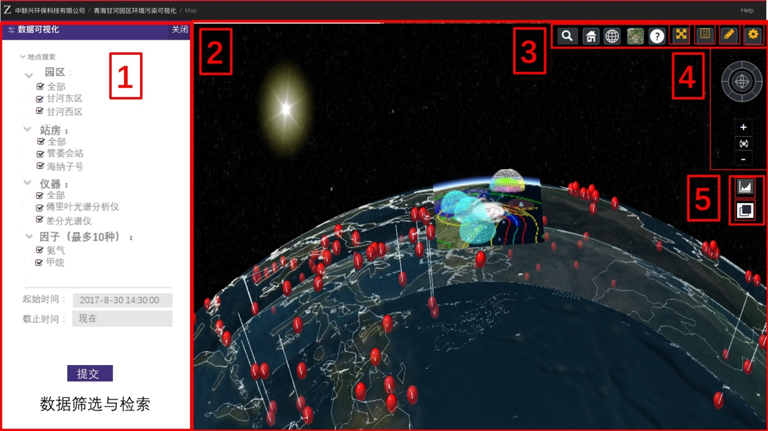

图五 总体界面布局设计

总体界面布局分为五大主要部分，其中：

1. **数据筛选与检索**

为用户列出可供使用的监测数据，并提供筛选功能，使用户可依据所需的数据进行可视化

1. **可视化展示**

展示二维与三维可视化结果

1. **数据源控制与绘图**

可在其中控制二维线划数据、地形、影像、三维场景数据的数据源，进行简单绘图、量测、自定义路径展示等操作

1. **视角控制与缩放**

控制视角的变化，进行放大与缩小的操作

1. **数据分析**

生成全体态势图，数据报表、热力图等数据处理操作

1. 加时间轴

可以控制场景内监测数据进行历史数据的时序可视化

可视化设计逻辑：展示-分析-诊断三个层次，对应三个不同层次的可视化场景，

为了增强青海甘河工业园区有毒有害气体排放虚拟地理环境展示系统的用户体验，软件界面面向界面功能区明确、用户体验良好的web平台风格，现拟制定如下的数据可视化方案：（大框架说完了，下面详述细节）

1. **污染情况可视化：**
   1. **基于测站位置的监测数据可视化**

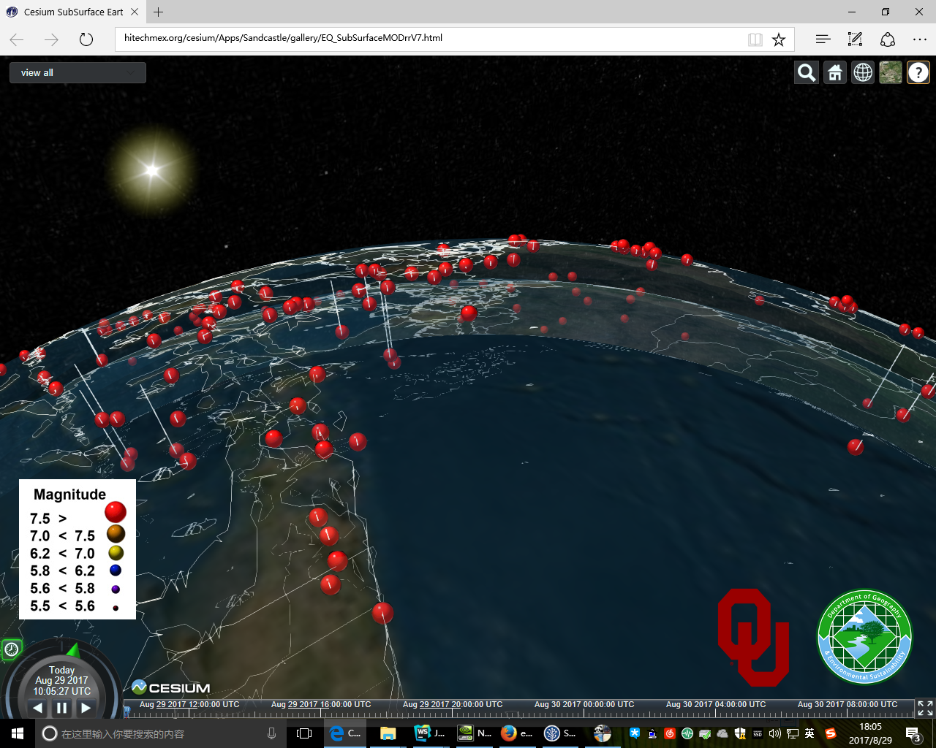

图一 污染情况可视化形式（概览图）

* 使用如图所示的大头针来表示站点测得的每种污染物的浓度数值。
* 由于每一个站点都将对应多种监测数据且监测数据种类较多，故每一个站点的周围将有多个大头针，并将以站点为圆心，呈发散状摆放，如图二所示。
* 为保证可视化效果，拟限制每个站点周围的大头针数量不能超过10个。



图二 污染情况可视化形式（站房-污染因子的大头针状展示模型）

对于每个大头针，其可用于表达信息的特征如下：

* 大头针头部球形的半径（半径越大则污染物浓度越高）
* 大头针的颜色

其中：

* 颜色的色系代表污染物类型（如红色色系均代表NO，蓝色色系均代表CO）
* 颜色的深度代表污染物浓度（颜色越深，则污染物浓度越高）

从而实现了从球形体积、颜色的维度表现污染情况的功能，方便表现和辨别。

**分析（态势图）：**

**预警与诊断可视化：**

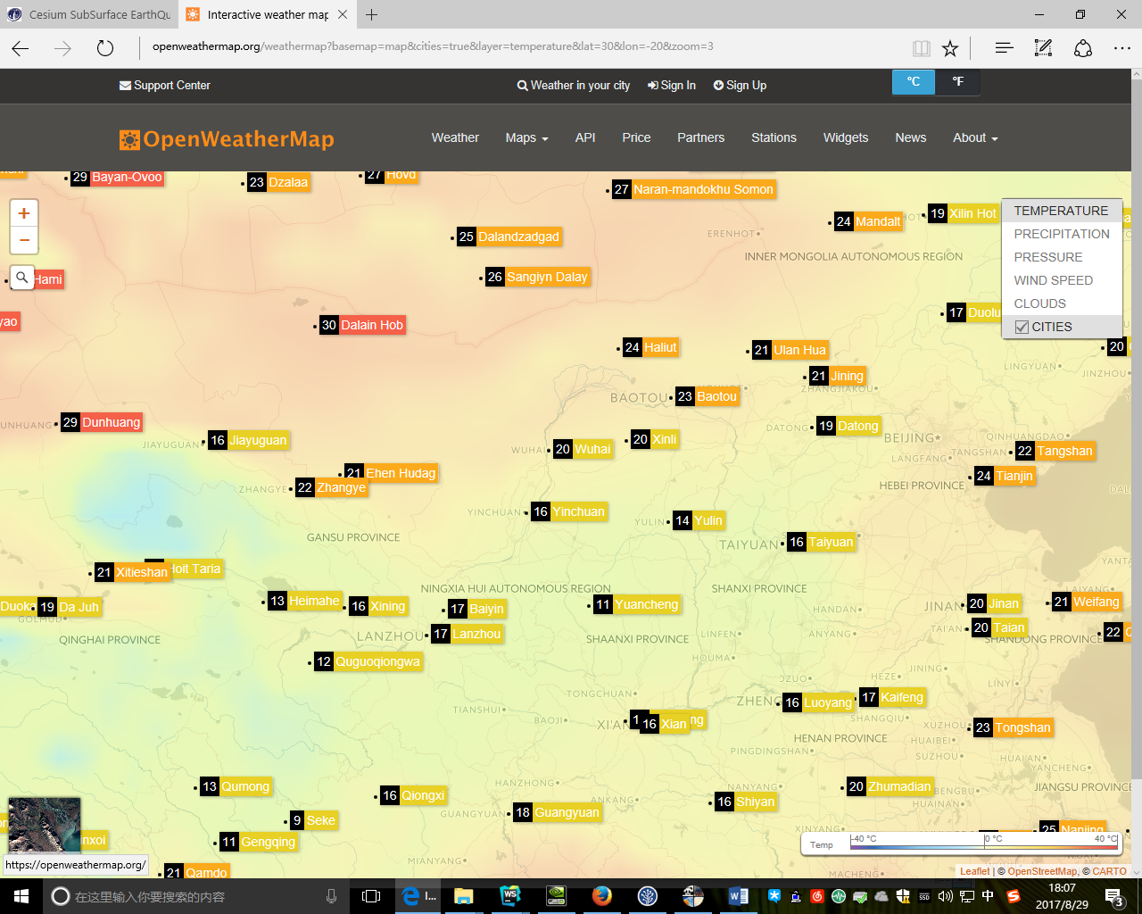

图四 预警与诊断可视化形式

* 如图为在站房层次的预警功能的样式，其中每一个标签对应一个站房。
* 标签左部将显示站房中非正常数据的数量，标签右部显示站房名称，背景颜色随着站房数据的正常与否而变化（由黄色到红色）。
* 如站房监测数据均为正常，则标签左部显示为0，右部的背景颜色为浅黄色；
* 如站房内存在非正常的数据，则标签左部显示为非正常数据的数目，并且右部的背景颜色变为红色并闪动提示。用户可以点击此标签进行跳转，进入该站房附近的三维场景，并具体查看有哪些污染物的浓度超出了阈值。

诊断：

点击，跳转进入该站房附近的三维场景，并具体查看有哪些污染物的浓度超出了阈值。

热力图：

出报表：需要补充内容

## 系统设计

按照HTML + CSS + JavaScript的组织方式完成

1. 其中：
2. HTML负责页面静态内容和页面框架显示
3. CSS负责页面边距、字体等样式设计
4. JavaScript负责页面中的动态内容显示，与服务器进行交互

# 三维场景管理与交互

提供方便快捷的交互式操作，包括定位浏览、全景展示、场景自由展示、场景绕点展示等场景漫游功能，并支持平移、旋转、缩放等用户操作。

## 具体功能

### 定位浏览

支持在用户输入关键字后，将视图跳转到目标位置处供用户浏览。

对搜索框的设计：



图七 搜索框设计

以对测站的搜索为例，当输入测站名称时，搜索框下将显示相关的搜索结果，每一个搜索结果中将带有其所具有的标签，如所属园区、可监测的污染物等信息。

* 当用户点击该搜索结果时，可视化部分将跳转到该测站进行浏览；
* 当用户点击其园区标签时，可视化部分将跳转到该园区进行浏览；
* 当用户点击其可监测的污染物标签时，可视化部分将跳转到该测站并选中，并打开该测站对此监测数据的时序可视化展示，如本设计【1.2基于测站的单一要素监测数据时序可视化】及图三所介绍；

### 全景展示



把图中各个分别框出来，2向用户展示全场景的概览，方便用户了解区域的总体状况。

### 场景自由展示

用户可以通过鼠标拖拽、滚动等操作，以从场景平移、旋转、缩放或不同的角度观察所需场景。

### 场景绕点展示

用户可围绕特定场景的中心点，通过鼠标拖拽、滚动等方式，从不同角度观察选中的场景。

### 自定义测站路径浏览展示



用户可自定义多个测站点，建立浏览先后顺序路径，以实现从不同的角度和路径观察所需场景或特定目标。

### 数据加载

（要修改）系统将根据用户需要，有针对性地选择相关数据进行显示。具体形式，可以通过场景树控件开关状态的形式实现可见或隐藏的状态。

接着把九个功能介绍全面

# 基础数据可视化：地形数据、影像数据、矢量线划数据、三维场景数据

1. 基础数据可视化通过结合工具栏中“数据加载”按钮可实现地形数据、影像数据、矢量线划数据、三维场景数据的动态加载。
2. 地形数据载入格式：TIFF；影像数据；
3. 上述数据加载后可通过基于cesium

分别贴代码

# 化工园区矢量线划数据可视化

实现特定二维线划数据在三维场景中的融合可视化表达，如表现工业园区道路网络等。

## 外部数据依赖

厂区基本二维GIS线划数据（如工业园区道路网线划数据）

数据格式：Shp

## 实现方式

Shp类型文件可以由Cesium直接加载，如在编码过程中产生问题，则考虑将Shp格式转换为GeoJSON或其他格式，再由Cesium加载。

# 三维场景数据可视化

主要针对甘河工业园区高精度场景数据（如倾斜摄影数据或来自DJI无人机航拍数据，待定）实现三维可视化。

## 外部数据依赖

1. 工业园区的场景OSGB数据（ 倾斜摄影三维模型数据 ）
2. 其它独立地物三维模型数据（DAE格式较好，适合表现独立地物）。

数据格式：DAE或OSGB格式

## 实现方式

GLTF和3D Tiles类型文件可以由Cesium直接加载，故DAE和OSGB文件需经过转换后方可用于Cesium（具体文件转换过程将由景奇实现）。

DAE to GLTF：可使用Github上的colladaToBglTFConverter实现

OSGB to GLTF：使用Smart 3D将OSGB文件转为3D Tiles，或使用丁雨淋师姐的工具直接将OSGB转换为GLTF格式加载

# 监测数据可视化

监测数据为包含有毒有害气体数据在内的各类监测站数据，可视化形式包含对点状数据差值为二维平面热力图等。

服务于数据可视化的工具栏：



1. **数据筛选与检索**

提供对园区、站名、传感器监测数据等的筛选，实现搜索所需数据的目的

* + 按园区筛选

用户可指定关注的园区，从而显示所需园区的数据（可多选；一旦选定，下方的选项将因此受到限制。如：选定了甘河东区，则下方将只会显示甘河东区的站房、仪器、因子。）

* + 按站房筛选

用户可指定关注的站房，从而显示所需站房的数据（可多选；一旦选定，下方的选项将因此受到限制。如：选定了甘河东区的“站房1”，则下方将只会显示甘河东区“站房1”的仪器、因子。下同）

* + 按仪器筛选

用户可指定关注的仪器数据，从而显示所需的仪器监测数据

* + 按因子筛选

用户可指定关注的因子，从而显示所需因子的数据（为了直观，在可视化界面上，每个测站上最多可以显示10种因子的数据）

* + 按时间筛选

用户可指定起止时间，用于进一步筛选所需的数据

具体功能包括：

1. 基于测站位置的实时监测数据可视化：可选择单一要素可视化展示或多要素的分别可视化展示；

设计逻辑：

测站位置坐标；大头针的设计方式；

实现形式：

1. 基于测站的单一或多要素监测数据时序可视化展示

**设计逻辑：**

**表现形式：**

**通过主界面时间轴可以实现对场景中监测数据（监测站点、因子）等实现三维可视化形式；**

当点击某大头针时，将跳出如下图的提示框，用户可根据需要点击标签，查看测站的单一要素时序监测数据，或该测站的基本信息，如图三所示。

1. 
2. 图三 测站对监测数据的时序可视化展示（以NO2为例）
3. 监测数据的分等级设置颜色显示；
4. 对监测数据的插值，生成热力图，直观展示数据在数值、空间上的分布；